Kaldadalsferð 1929

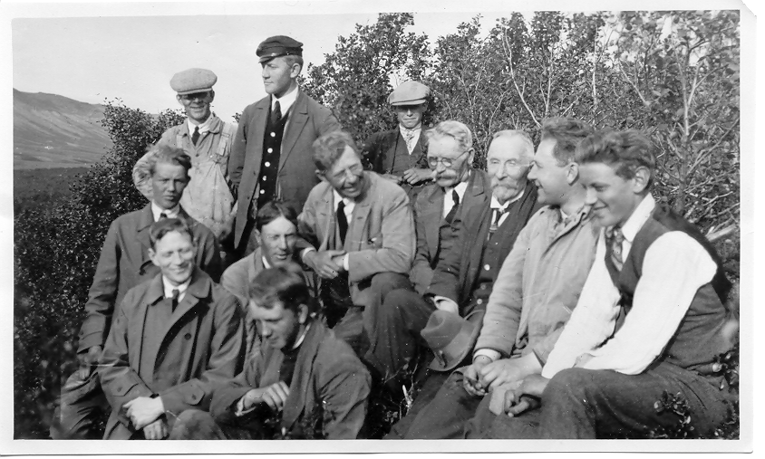

Jón J. Þveræingur með vinum og vandamönnum í Húsafellsskógi

Í efstu röð eru f.v. Júlíus verkstjóri úr Hafnarfirði, Jóhann Skaptason sýslumaður (tengdasonur), Sigurður Þorkelsson verkfræðingur Þorkelssonar verðurstofustjóra, Jón Ármann Jakobsson verslunarmaður Hálfdanarsonar á Húsavík (frændi), Jón J. Þveræingur, Þorvaldur Bjarnason kaupmaður í Hafnarfirði (tengdasonur) og Gísli Þorkelsson verkfræðingur.
Í næstu röð eru f.v. þeir Leifur Þorleifsson Bjarnasonar kennara, Sigurður Sigurðsson kennari (tengdasonur) og Jón J. Víðis landmælingamaður (sonur).
Fremst eru f.v. Egill Hallgrímsson kennari og Áki J. Jakobsson lögfræðingur og ráðherra (sonur Jóns Ármanns).

Jón J. Víðis hefur skrifað þetta um ferðina í minnisbók sína: ”17. ágúst. Laugardagur. Af stað kl. 8.20. Í ferðinni eru jeg, pabbi, Jóhann, Sigurður, Þorvaldur, Egill, Áki og Jón Ármann, Leifur B, og Sigurður og Gísli Þorkelssynir. Júlíus verkstjóri flytur okkur í bíl. Ill færð í Þingvallahrauni ca. 5-6 km, tók 3½ tíma. Tókum þar upp Jes Zimsen og frú úr strönduðum bíl. Jón frá Flatey fór í öðrum bíl og var samferða. Komum að Húsafelli kl. 8.20 e.h. Sofum í hlöðu. Gott veður um daginn. Þó gekk á með skúrum í Þingvallahrauni, en hjer í Borgarfirði er ágætt veður.
18. ágúst. Dásamlegt veður og útsýni. Strútur, Eiríksjökull, Langjökull, Húsafellsskógur. Af stað kl. 8.15 f.h. Svolítil þoka var á Langjökli. Frá Kaldadal að sjá var Okið skýjalaust. Stönsum í klt. við Sæluhúsakvísl undir Hallbjarnarvörðum. Borðum og drekkum og tínum ber. Ágætt veður. Þar náði okkur prentsmiðjustjóri í Akta o.fl. Mættum í Kaldadal tveim bílum á norðurleið. Gengum á Meyjarsæti. Nú gekk betur í hrauninu, enda niður í móti, tók 4½ tíma. Komum heim til Rvk. kl. 6.15. Kostaði 10 kr. á mann bílferðin 124 plús 127 km.” (17)

